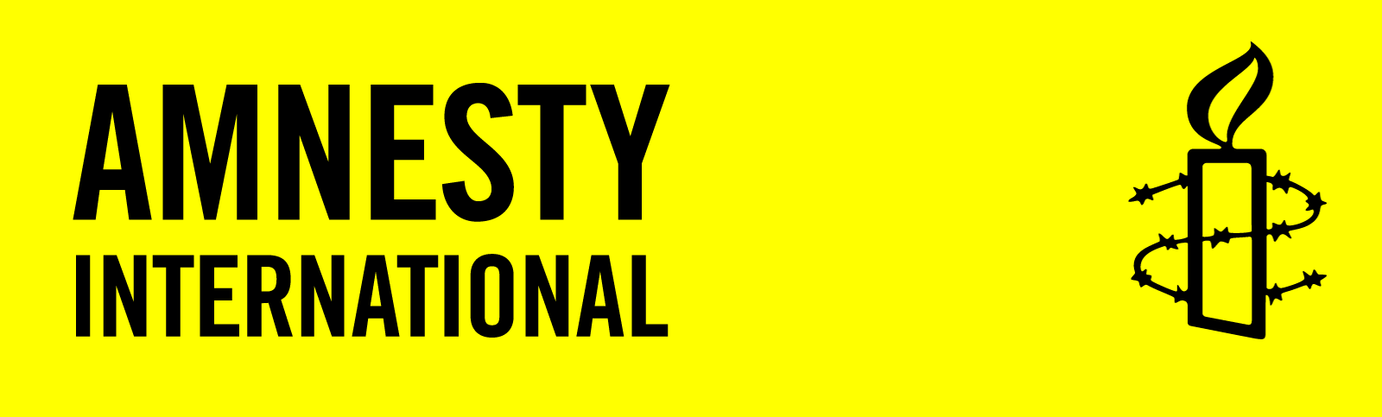
SCHRIJFACTIE Januari 2026

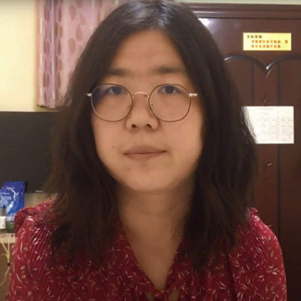
U kunt schrijven tot
1 maart

Slachtoffers van mensenrechtenschendingen die u in deze informatiebrief aantreft kunt u helpen met een verzoek aan of een protest bij de betreffende autoriteiten.
Voorzie bijgaande brieven van:
- plaats en datum
- afzender: naam en land
- benodigde porto (zie deze info)

Schrijfactie: opnieuw celstraf voor Chinese journalist
De Chinese journalist Zhang Zhan kreeg op 19 september 2025 opnieuw vier jaar gevangenisstraf voor “ruzie zoeken en problemen veroorzaken”. Toen ze in beroep ging, mocht ze haar familie en advocaat niet zien. Een tijdje wist niemand waar ze was. In november hoorde haar familie dat ze in de Shanghai vrouwengevangenis zit. Ze mogen haar nog steeds niet bezoeken en maken zich zorgen om haar gezondheid.
Wat kun jij doen? Schrijf vóór 1 maart 2026 een brief aan de Chinese autoriteiten. Vraag hen om Zhang Zhan onmiddellijk vrij te laten en bezoek toe te staan.
Vast vanwege journalistieke werk Zhang Zhan werd eerder veroordeeld omdat ze schreef over de uitbraak van corona in Wuhan. Ze liet op sociale media zien hoe verslaggevers werden opgepakt en families van patiënten geïntimideerd. Na vier jaar gevangenisstraf was ze nog maar kort vrij toen ze eind augustus 2024 opnieuw werd opgepakt.

Eswatini: Mthandeni Dube voorwaardelijk vrijgelaten
In Eswatini – het voormalige Swaziland – heeft voormalig parlementslid Mthandeni Dube op 5 november 2025 een voorwaardelijk koninklijk pardon gekregen, waardoor hij onder toezicht is vrijgelaten. Dube werd samen met Bacede Mabuza gearresteerd. Mabuza zit nog steeds vast. Amnesty International roept op beide mannen onvoorwaardelijk vrij te laten.

Wilt u meer weten over Amnesty International? Kijk dan op de website: www.amnesty.nl
Wijzigingen/opmerkingen/suggesties graag doorgeven aan: hanniebovy@kpnmail.nl

Portokosten: in NL 1 of € 1,40 Buiten NL: Internationaal 1 of € 2,11

